本校99學年度應屆畢業班畢業紀念冊製作教學課程集錦（99.11.04.）
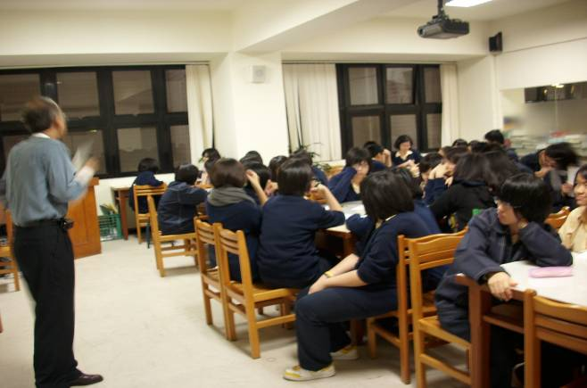 |  | 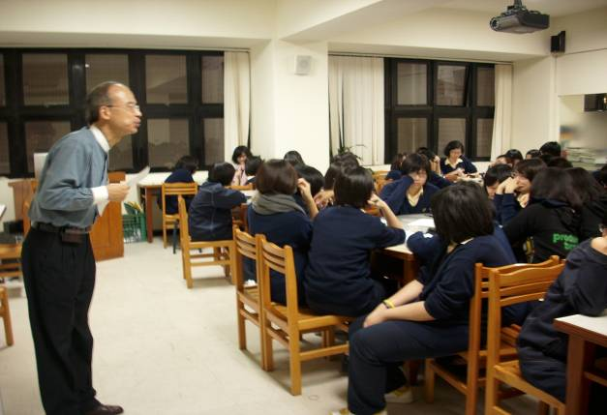
照片1：活動會場 |  | 照片2：活動會場
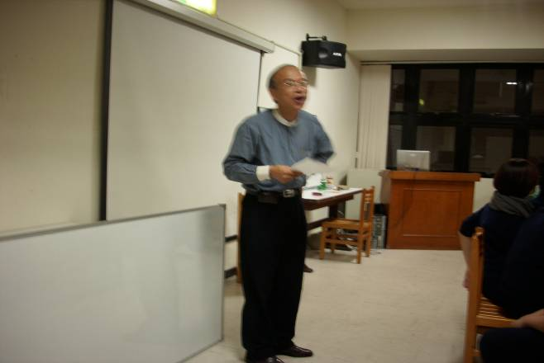 |  | 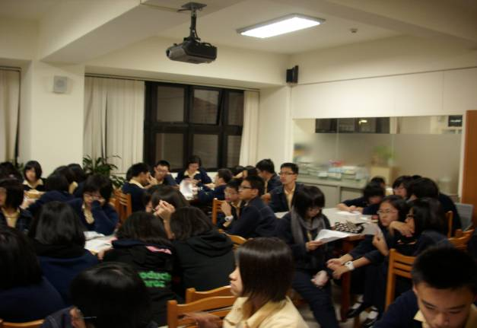
照片3：活動會場 |  | 照片4：活動會場
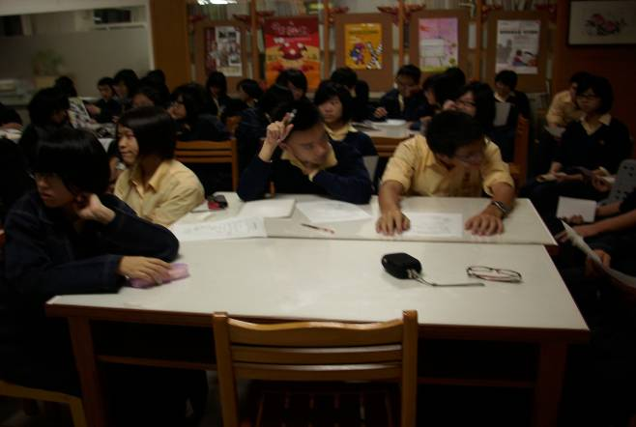 |  | 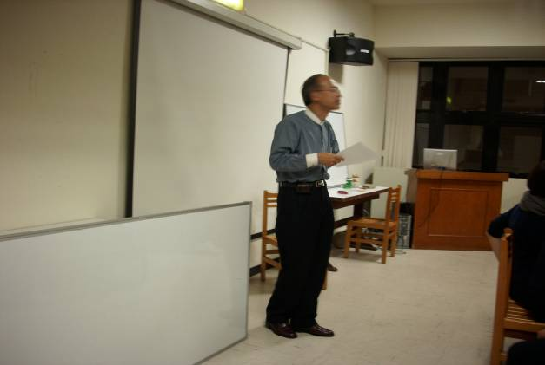
照片5：活動會場 |  | 照片6：活動會場
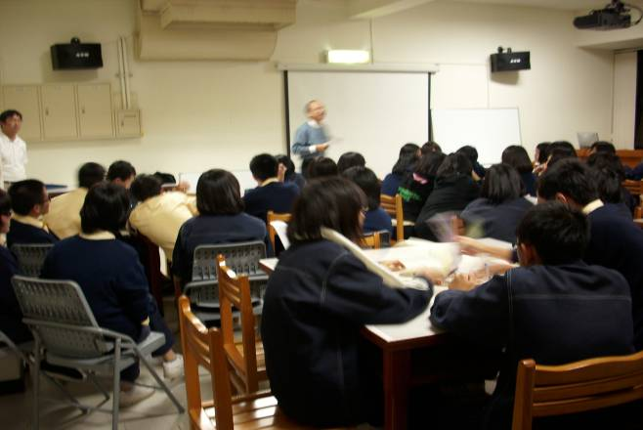
照片7：活動會場 |  | 照片8：活動會場

